Модель «Грядки» как способ коррекции словесно – логического мышления у детей старшего дошкольного возраста
Словесно – логическое мышление – это один из важных психических процессов, необходимых ребенку для обучения в школе.
Благодаря нему, ребенок учиться объединять предметы в одну, две и более групп, классифицирует предметы на разные группы, учиться делать заключения. Словесно – логическое мышление необходимо школьникам для написания сочинений, для творческого поиска в решении задач и т.д.
Практика показала, что в подготовительной к школе группе у многих детей возникают трудности при объединении и классификации предметов, а также умозаключениях.
Особое внимание привлекает к себе то, что большинство детей путают фрукты и овощи. А именно то, что растет на дереве и на грядке. Существует множество картинок с грядками и деревьями, но нет ни одной игры: «Сад и огород» с конкретными моделями.
В дошкольном возрасте при непосредственно образовательной деятельности особый интерес у детей вызывает наглядность, проигрывание сюжетов приближенных к жизненным условиям.
Поэтому передо мной встал вопрос создания модели «Грядки» и модели «Дерево». Для создания грядки использовались следующие материалы: самоклеющаяся пленка, пенопласт, зубочистки, шаблоны с овощами.
Ход работы:
- Обклеить самоклеющейся пленкой черного цвета пенопласт.
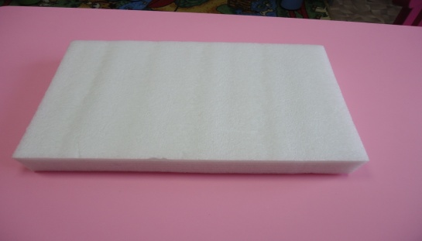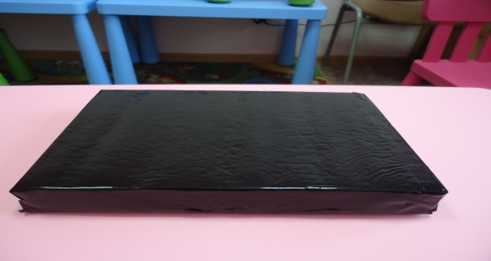
- Поверх черной пленки клеится зеленая травка (сбоку).
- На черную пленку наклеиваются кружочки цвета овощей.

- Овощи вырезаются при помощи шаблона в двух экземплярах и приклеиваются на зубочистку с двух сторон. Зубочистки – это безопасное оборудование, при помощи которого овощи будут зафиксированы на грядке.
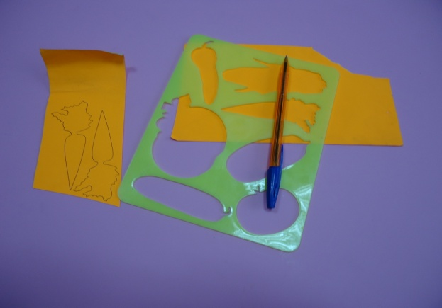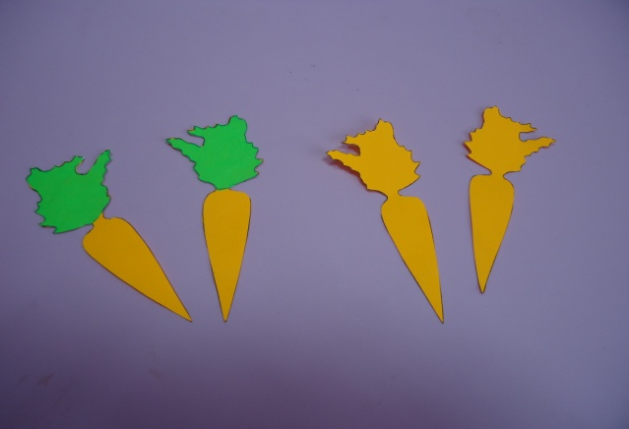

Игры с грядкой:
- Посад все овощи на свои места.
- Помоги девочке найти, какие семена фруктов оказались на грядке вместе с овощами.
Педагог – психолог: Юрковец Е. С.
МБДОУ «ЦРР – д/с «Колокольчик»
г. Абакан р. Хакасия

